TALLER SR – PRÁCTICA 33 – Servizo FTP – FileZilla Server Microsoft Windows - Usuarios
NÚMERO DE GRUPO | FUNCIÓNS | Apelidos, Nome
 | Coordinador/a:
 | Responsable Limpeza:
 | Responsable Documentación:
LIMITACIÓN DE RESPONSABILIDADE O autor do presente documento declina calquera responsabilidade asociada ao uso incorrecto e/ou malicioso que puidese realizarse coa información exposta no mesmo. Por tanto, non se fai responsable en ningún caso, nin pode ser considerado legalmente responsable en ningún caso, das consecuencias que poidan derivarse da información contida nel ou que esté enlazada dende ou hacia el, incluíndo os posibles erros e información incorrecta existentes, información difamatoria, así como das consecuencias que se poidan derivar sobre a súa aplicación en sistemas de información reais e/ou virtuais. Este documento foi xerado para uso didáctico e debe ser empregado en contornas privadas e virtuais controladas co permiso correspondente do administrador desas contornas.

Material necesario | Práctica: Servizo FTP – Filezilla Server Microsoft Windows  Usuarios
- Regleta  - Switch 5-Port Gigabit  - USB Live amd64 Kali  - Hosts alumnado  - Cableado de rede  - [1] Debian Handbook – FTP  - [2] Debian Wiki – FTP  - [3] Cliente FTP – FileZilla  - Cliente FTP:  - [4] Comando ftp Unix  - [5] Comando ftp Microsoft Windows  - [6] Práctica 1  - [7] Servidor FTP – FileZilla  - [8] Práctica 31 | - Prerrequisitos: Práctica 1 [6] e Práctica 31 [8]  - Deixar hosts alumnado conectados ás súas rosetas.  - HostA alumnado:  - Arrancar máquina virtual Windows x64  - Configurar a rede según o escenario.  - Instalar e configurar o servidor FTP: FileZilla Server  - Hosts alumnado:  - Arrancar máquina virtual Windows x64  - Configurar a rede según o escenario.  - Instalar e configurar o cliente FTP: FileZilla Server  - Switch:  - Non conectar á roseta da aula  - Conectar ao swith e aos hosts do alumnado os adaptadores USB RJ-45  - Solicitar conexións FTP ao servidor FTP FileZilla con distintos clientes FTP.
Procedemento:
- Host alumnado:
  - NON conectar os hosts do alumnado ao switch.
  - Deixar os hosts de alumnado conectados ás súas rosetas.
  - Conectar os adaptadores USB-RJ45 nos equipos do alumnado.
  - NON conectar eses adaptadores USB-RJ45 co cableado de rede creado na Práctica 1 [6]
- Host A alumnado:
  - Crear unha máquina virtual no host A do alumnado coas seguintes características (ver escenario):
    - RAM ≤ 2048MB
    - CPU ≤ 2
    - PAE/NX habilitado
    - Rede: 2 tarxetas
      - Unha tarxeta activada en modo NAT
      - Outra tarxeta activada en modo bridge (ponte). Escoller a NIC correspondente ao adaptador USB-RJ45
    - Sistema operativo instalado: Windows amd64
    - Nome: Practica33-Servidor-FTP

  - Servidor ftp FileZilla [7]:
    - Arrancar máquina virtual
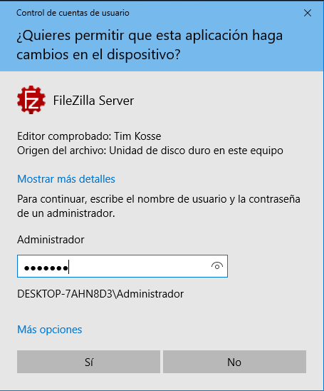
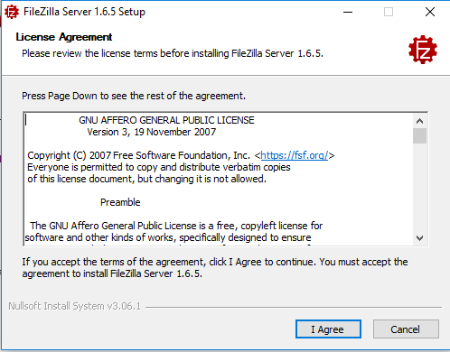
    - Configurar a tarxeta de Rede Interna según o escenario ➝ IP/MS: 192.168.120.100/24
    - Lanzar un navegador e acceder á URL de descarga:
https://filezilla-project.org/download.php?type=server
    - Descargar a versión sen manual e gardar o arquivo executable (FileZilla_Server*.exe)
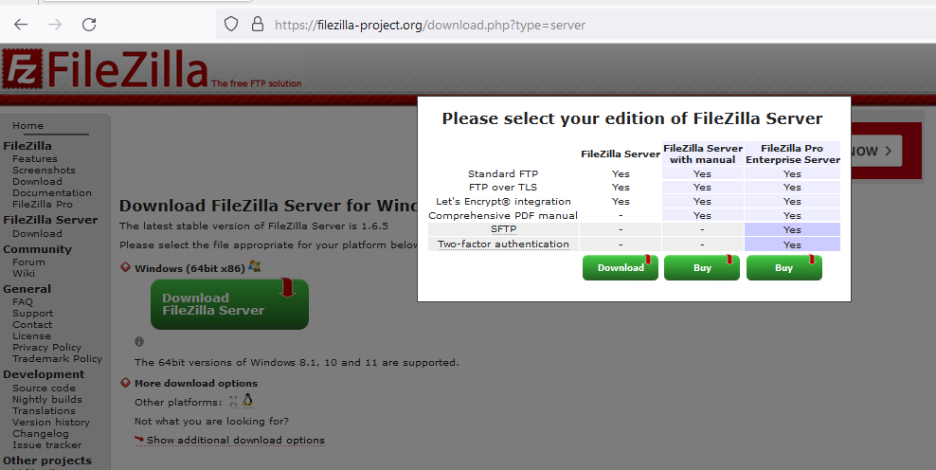

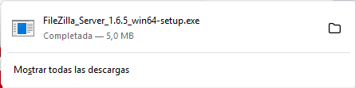

    - Instalar. Acceder ao arquivo, executar e seguir o procedemento de instalación:

    - GUI Administración FileZilla Server:
Como podemos observar nas anteriores imaxe na instalación amósase o cifrado empregado, así como tamén o porto TCP onde teremos unha interface para administrar o servidor: 14148.
Arráncase por defecto o panel de administración FileZilla Server (porto TCP 14148): Conectar
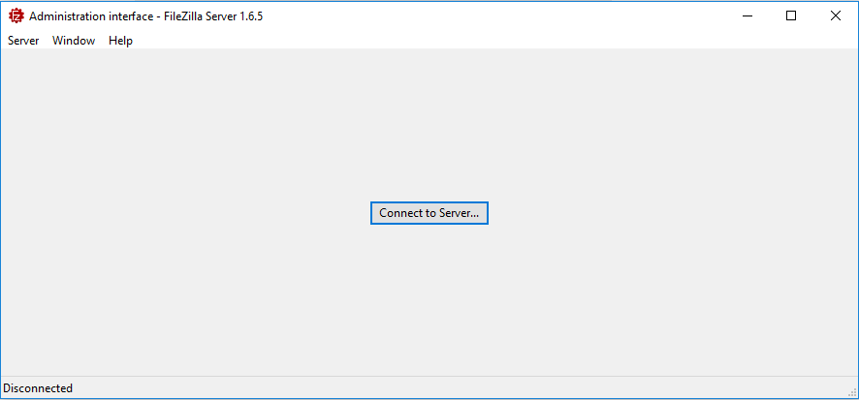

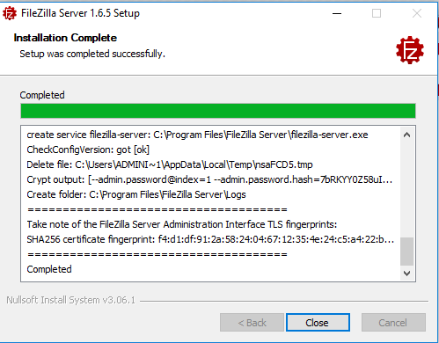
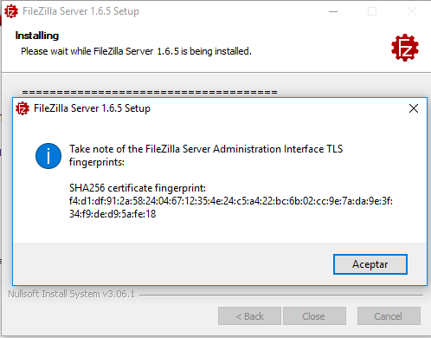
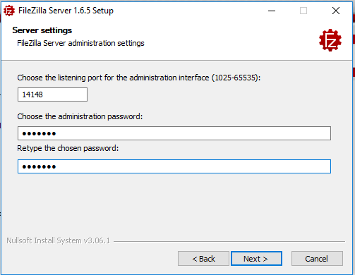
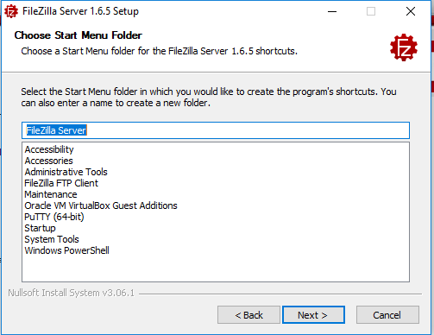
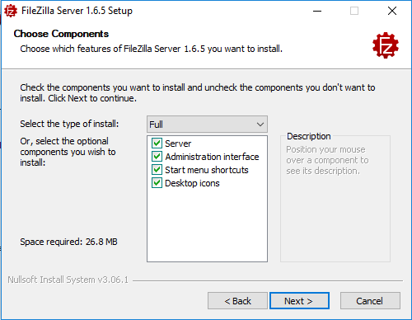
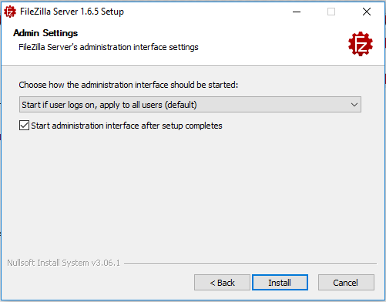
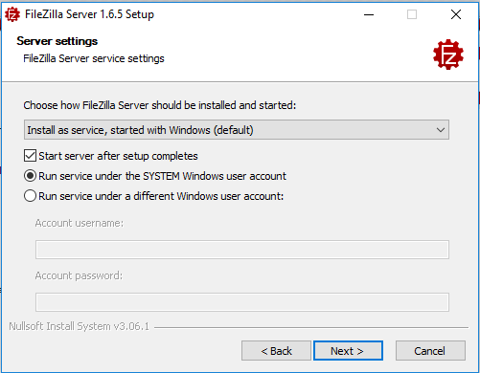
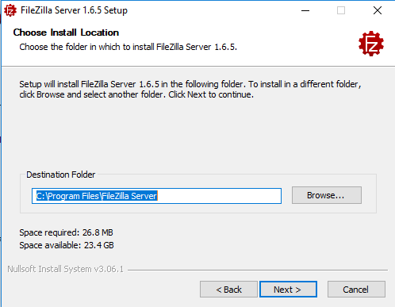

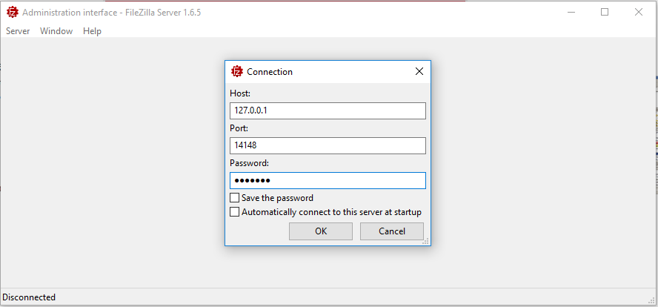

Contrasinal: abc123.

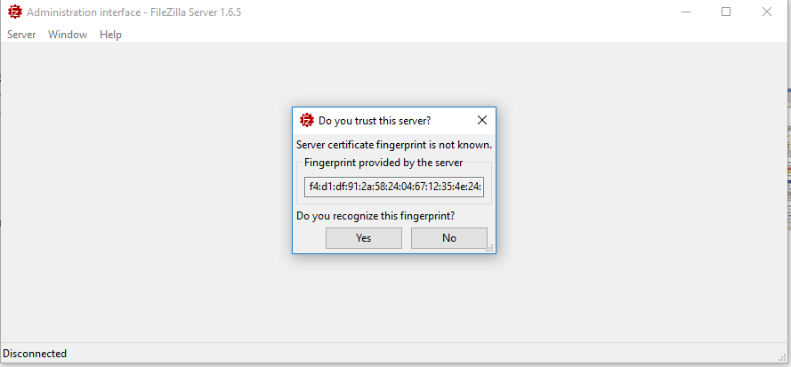

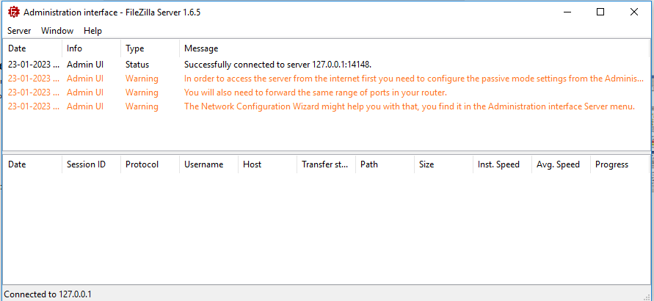

    - Avisar ao docente para revisión. ₁

- Hosts alumnado:
  - Crear unha máquina virtual nos hosts B e C do alumnado coas seguintes características (ver escenario):
    - RAM ≤ 2048MB
    - CPU ≤ 2
    - PAE/NX habilitado
    - Rede: 2 tarxetas
      - Unha tarxeta activada en modo NAT
      - Outra tarxeta activada en modo bridge (ponte). Escoller a NIC correspondente ao adaptador USB-RJ45
    - Sistema operativo instalado: Windows amd64
    - Nome: Practica33-Cliente-FTP

  - Arrancar a máquina virtual.
  - Configurar a tarxeta de Rede Interna según o escenario ➝ Rede: 192.168.120.0/24
  - Cliente ftp FileZilla [3]:
    - Lanzar un navegador, acceder á URL de descarga:
https://filezilla-project.org/download.php?type=client
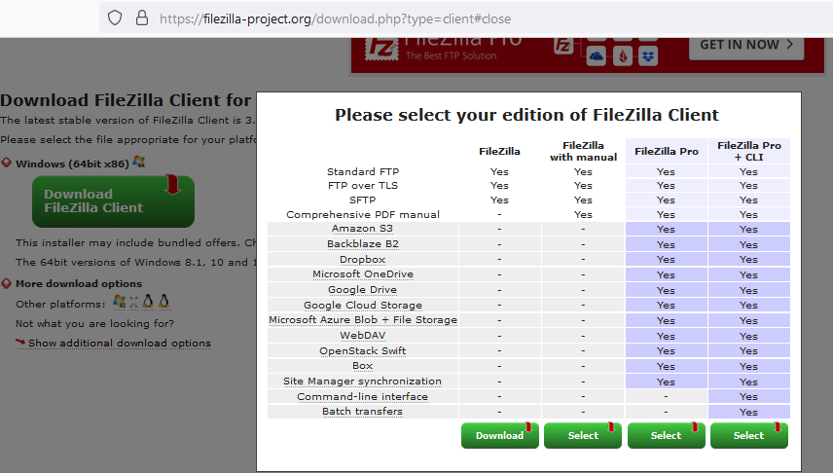
    - Escoller a opción Filezilla:

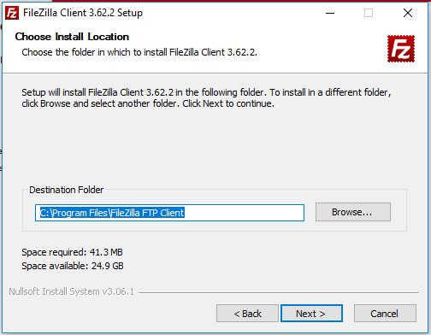
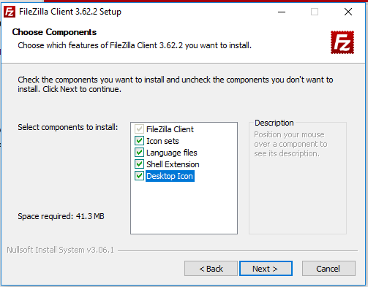

    - Descargar e gardar o arquivo executable para a instalación (FileZilla*.exe)
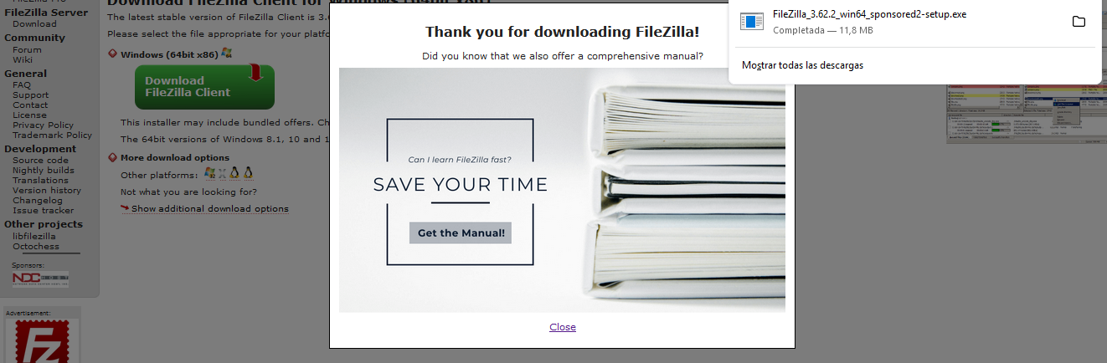
    - Instalar: Premer no executable e seguir o seguinte procedemento descrito:
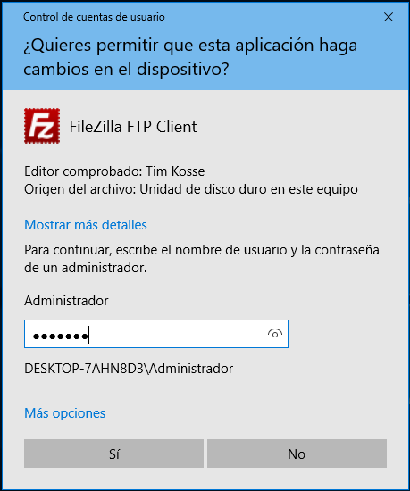
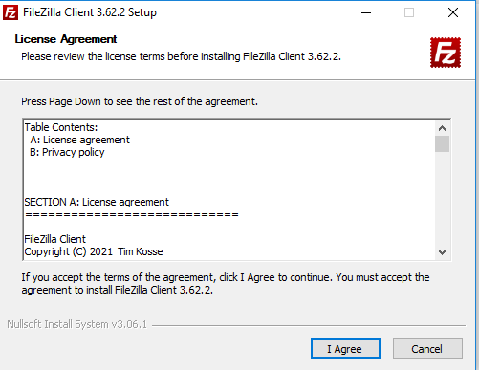

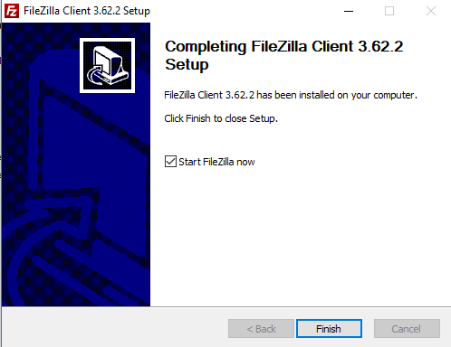
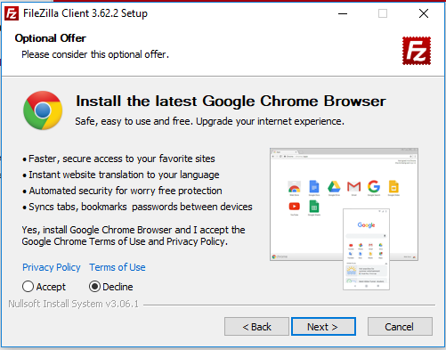
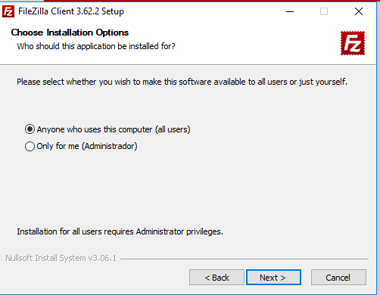

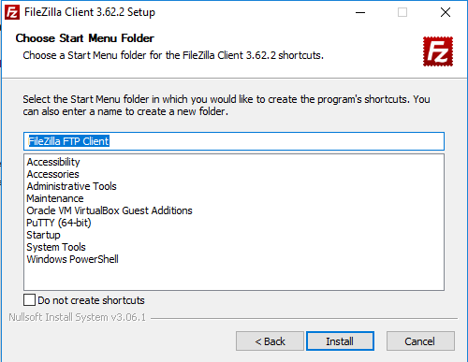
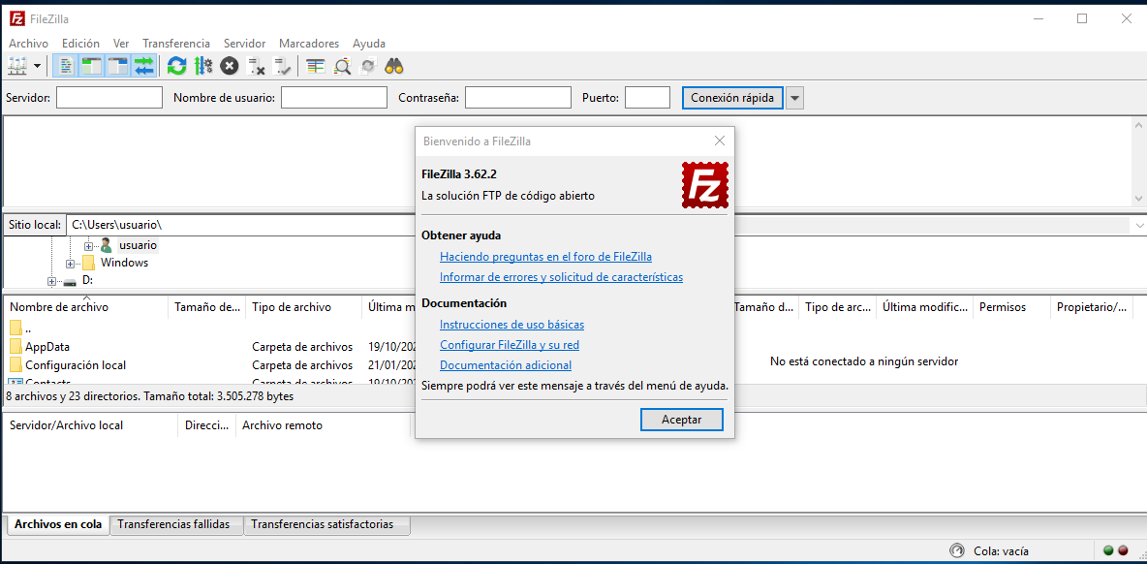

    - Conectar no mesmo segmento de rede os hosts do alumnado mediante o switch:
      - Non conectar o switch á roseta da aula.
      - Conectar a regleta á corrente eléctrica na vosa zona de traballo.
      - Conectar o switch á regleta.
      - Desconectar o cableado de rede nos equipos do alumnado.
      - Conectar os adaptadores USB-RJ45 dos equipos do alumnado co cableado de rede creado na Práctica 1 [6] os vosos equipos de alumnado ao switch.

    - Usuario anónimo FTP. Acceder ao servidor FTP FileZilla da máquina virtual Practica33-Servidor-FTP do hostA:
      - Cubrir os campos como segue:
Servidor: 192.168.120.100
Nombre de usuario: anonymous
Contraseña: 1234
Puerto: 21

      - Premer no botón Conexión rápida
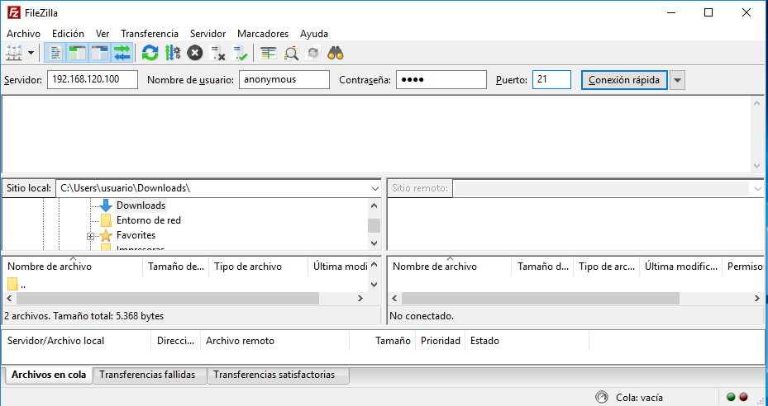

      - Confiar no certificado:
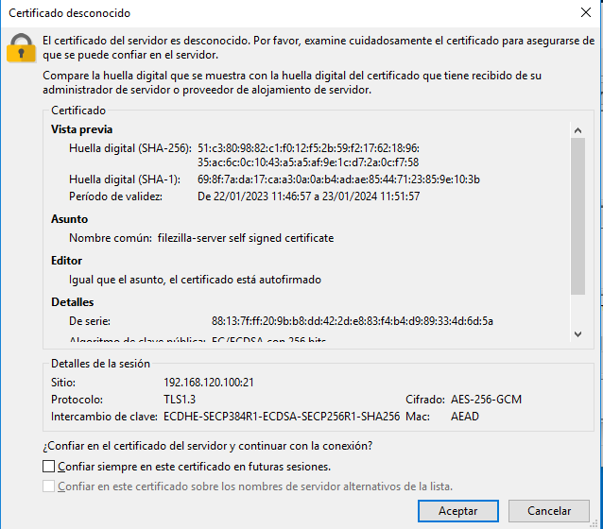

      - Non é posible acceder de forma anónima:

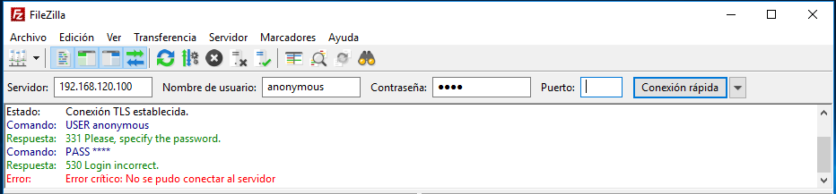
  - Cliente ftp: Comando ftp. Executar nunha consola de comandos:
    - Acceder ao servidor FTP FileZilla da máquina virtual Practica33-Servidor-FTP do hostA:
> ftp 192.168.120.100 # Para establecer a conexión é necesario introducir unhas credenciais, neste caso imos acceder de forma anónima: usuario anonymous, contrasinal 1234
ftp> quit #Pechar a conexión ftp establecida.
> ftp -A 192.168.120.100 #A opción -A intenta o acceso de forma anónima.
ftp> quit #Pechar a conexión ftp establecida.

Como podemos observar na saída dos comandos anteriores non é posible acceder de forma anónima.

  - Avisar ao docente para revisión. ₂

- Máquina virtual HostA (Practica33-Servidor-FTP): Configurar usuarios para conexión FTP no FileZilla Server Microsoft Windows
  - Panel de administración do FileZilla Server:

  - Configurar:
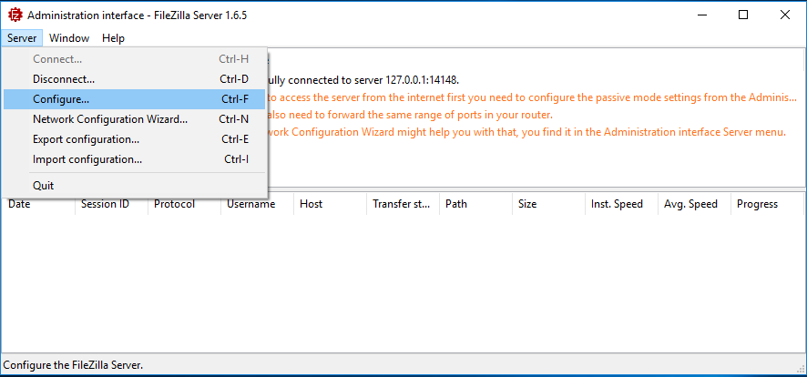

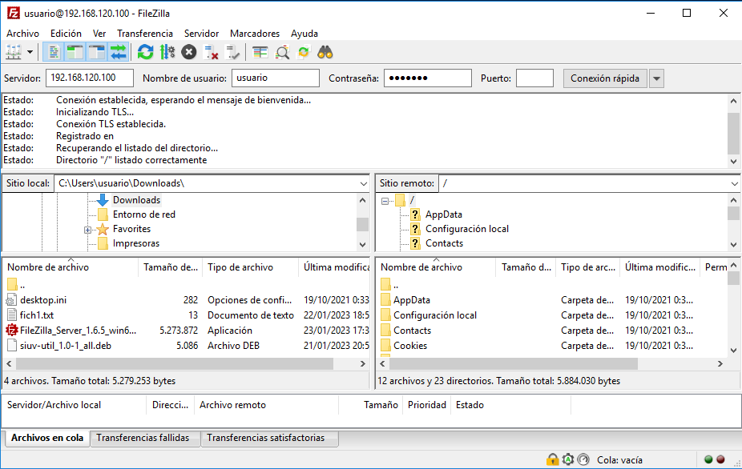
  - Interface panel administración: Zona configuración
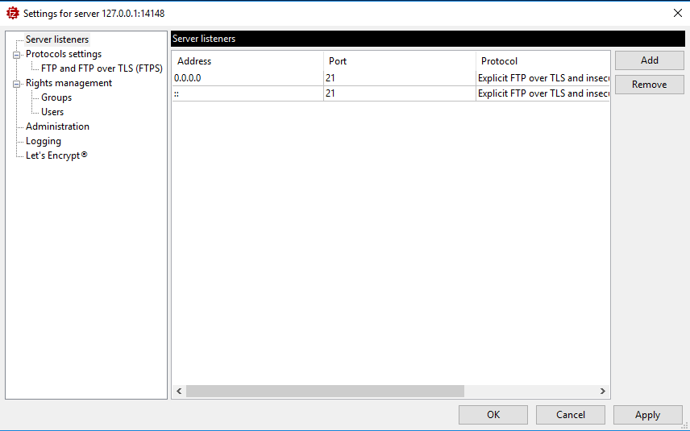

  - Users: Usuarios do sistema operativo
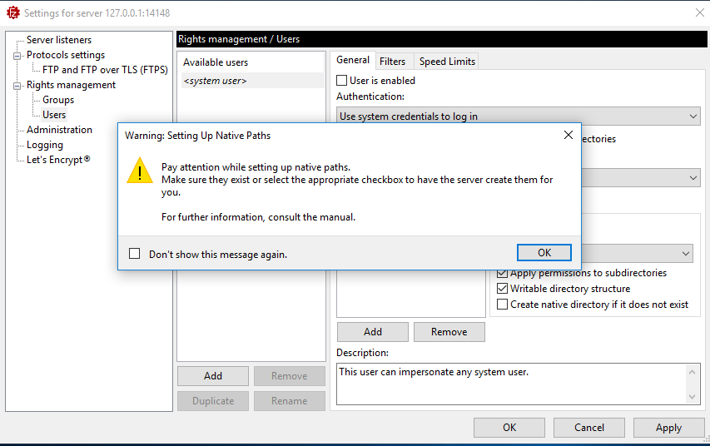
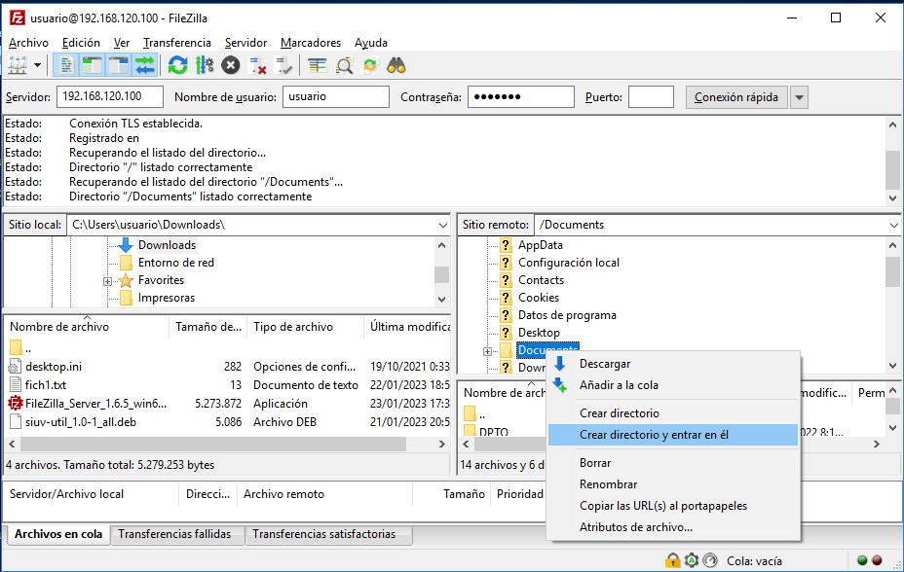

  - Activar os usuarios do sistema para que poidan acceder ao servidor FTP: Aplicar e OK.
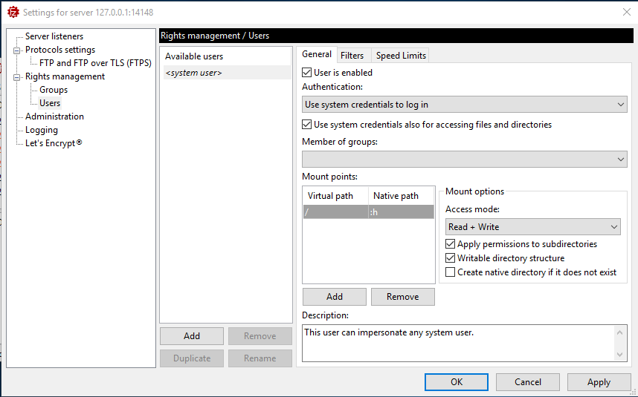

- Máquinas virtuais. Hosts B e C alumnado (Practica33-Cliente-FTP):
  - Cliente ftp FileZilla [3]: Acceder ao servidor FTP FileZilla da máquina virtual Practica33-Servidor-FTP do host A do alumnado:
      - Cubrir os campos como segue:
Servidor: 192.168.120.100
Nombre de usuario: usuario ➝ Substituír polo nome dun usuario do sistema.
Contraseña: abc123. ➝ Substituír polo contrasinal do usuario anterior.
Puerto: 21

      - Premer no botón Conexión rápida e se é caso Aceptar o certificado do servidor FTP:
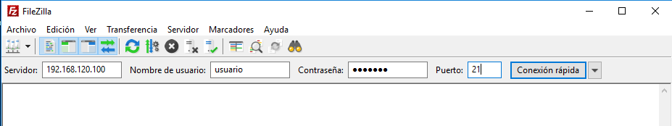
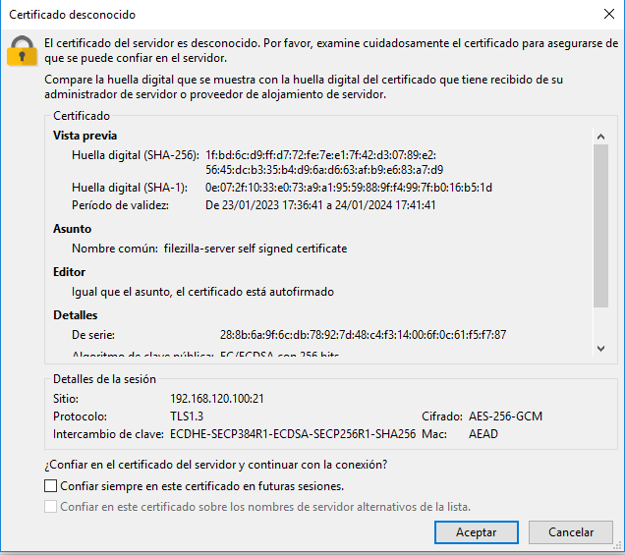

      - FileZilla: O panel esquerdo corresponde ao equipo local (cliente) e o panel dereito corresponde ao servidor ftp conectado:
A) No panel esquerdo aparece o directorio local Downloads
B) No panel dereito aparece o directorio %USEPROFILE% do usuario conectado: C:\Users\usuario
C) Acceder e crear un directorio co nome dendeocliente e acceder a el dende a propia interface do cliente FileZilla:
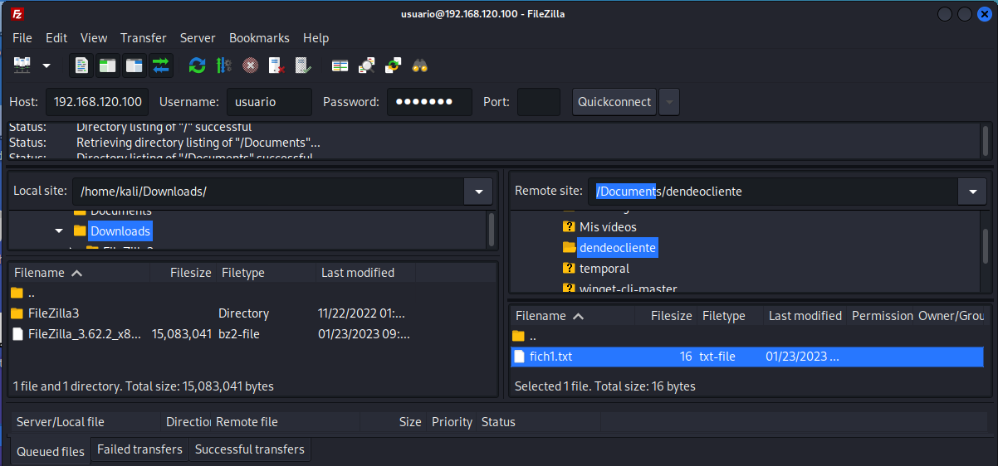

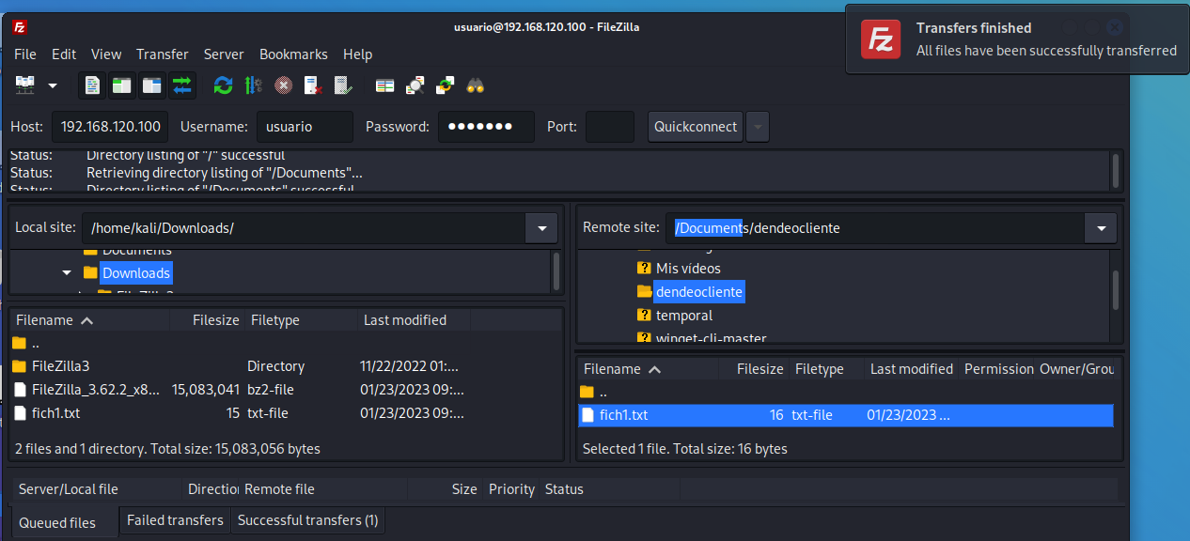

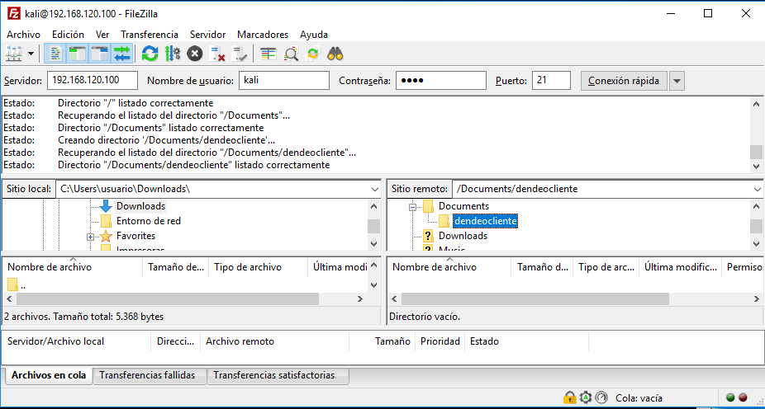

  - Cliente ftp: Comando ftp. Executar nunha consola de comandos:
    - Acceder ao servidor FTP da máquina virtual Practica33-Servidor-FTP do host A:
> ftp 192.168.120.100 #Para establecer a conexión é necesario introducir unhas credenciais, neste caso imos acceder cun usuario do sistema: usuario usuario, contrasinal abc123.
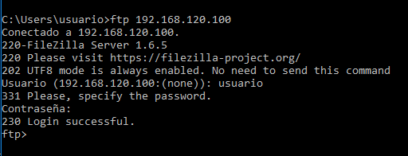

ftp> help #Listar os comandos cos que podemos traballar na conexión ftp establecida.
ftp> ? put #Amosar axuda sobre o comando ftp: put
ftp> ls #Listar o contido do servidor ftp, é dicir, listar o cartafol ao que se accede no servidor remoto mediante ftp, neste caso: c:\Users\usuario
ftp> cd Documents/dendeocliente #Acceder ao directorio xerado no apartado anterior co cliente FileZilla Server: dendeocliente
ftp> pwd #Indicar a ruta actual de traballo, neste caso estaremos dento do cartafol dendeocliente.
ftp> ! #Saír temporalmente sen perder a conexión FTP establecida á liña de comandos de Microsoft Windows. Para voltar á liña de comandos FTP executar o comando exit na liña de comandos de Microsoft Windows.
> echo xerarFicheiro > Documents\fich1.txt #Xerar un novo ficheiro fich1.txt dentro do cartafol Documents.
> exit #Saír da liña de comandos Microsoft Windows para voltar á liña de comandos FTP da conexión establecida.
ftp> lcd #Indicar o directorio actual de traballo da máquina local Microsoft Windows
ftp> lcd Documents #Acceder ao cartafol Documents da maáquia local Microsoft Windows
ftp> put fich1.txt #Conseguir subir dende a máquina local Microsoft Windows ao servidor FTP o ficheiro fich1.txt
ftp> ls #Listar o contido do servidor ftp, é dicir, listar o cartafol do servidor remoto no cal estamos a traballar, neste caso: /home/kali/Documents/dendeocliente
ftp> quit #Pechar a conexión ftp establecida.

- Avisar ao docente para revisión. ₃
- Crear unha máquina virtual nos hosts B e C do alumnado coas seguintes características (ver escenario):
    - RAM ≤ 2048MB
    - CPU ≤ 2
    - PAE/NX habilitado
    - Rede: 2 tarxetas
      - Unha tarxeta activada en modo NAT (eth0)
      - Outra tarxeta activada en modo Rede Interna (eth1)
    - ISO: Kali Live amd64
    - Nome: Practica33-Cliente-FTP-GNU-Linux

  - Cliente ftp FileZilla [3]:

    - Configurar a rede según o escenario. Executar nunha consola:
$ setxkbmap es #Configurar teclado en español
$ sudo su - #Acceder á consola de root(administrador) a través dos permisos configurados co comando sudo (/etc/sudoers, visudo)
# /etc/init.d/avahi-daemon stop #Parar o demo avahi-daemon(control resolución de nomes) para poder configurar de forma manual a configuración de rede e non ter conflicto con este demo.
# /etc/init.d/network-manager stop || pkill NetworkManager #Parar o demo network-manager(xestor de rede) ou o script NetworkManager (executado sen ser demo) para poder configurar doutro xeito (co comando ip(ifconfig) de forma manual ou mediante networking (ficheiros /etc/init.d/networking, /etc/init.d/networking.d) a configuración de rede e non ter conflicto con este xestor.
# ip addr show eth1 #Amosar información sobre a NIC eth1.
# ip addr add 192.168.120.XY/24 dev eth1 #Configurar a tarxeta de rede eth1, coa IP: 192.168.120.XY e máscara de subrede: 255.255.255.0. O valor XY é o valor do PC que tedes asignado. Así, o alumno 17 terá como IP a IP: 192.168.120.17
# ip addr show eth1 #Amosar información sobre a NIC eth0.
# ip route #Amosar a táboa de enrutamento.
# cat /etc/resolv.conf #Ver o contido do ficheiro /etc/resolv.conf, no cal configúranse os servidores DNS mediante a directiva nameserver.
    - Lanzar un navegador e acceder á URL de descarga. Executar na anterior consola:
$ firefox https://filezilla-project.org/download.php?type=client &
    - Descargar e gardar o arquivo comprimido (FileZilla*.tar.gz)
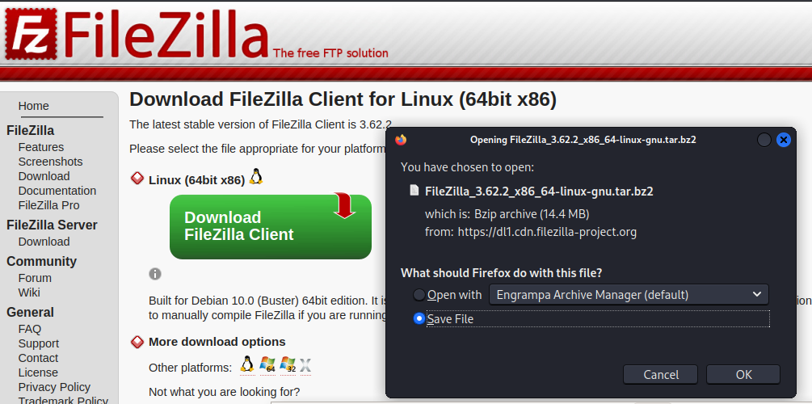

    - Instalar. Executar na anterior consola:
$ cd /home/kali/Downloads #Acceder ao cartafol de Descargas que empregar Firefox por defecto.
$ tar xvfj FileZilla*.tar.bz2 #Descomprimir o arquivo descargado.
$ cd FileZilla*/bin #Acceder áo cartafol onde se atopan os binarios de filezilla.
$ ./filezilla & #Executar o cliente filezilla en segundo plano.
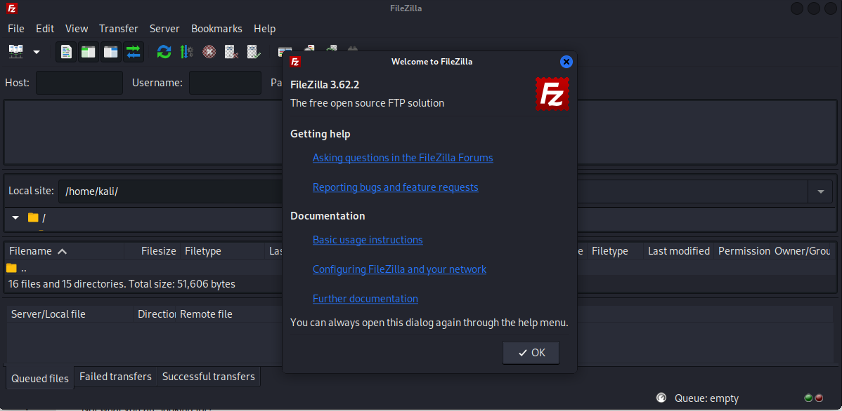
    - Acceder ao servidor FTP 192.168.120.100:
      - Cubrir os campos como segue:
Host: 192.168.120.100
Username: anonymous
Password: 1234
Port: 21
      - Premer no botón QuickConnect
      - Se é o caso elixir Do not save passwords e premer no botón OK.
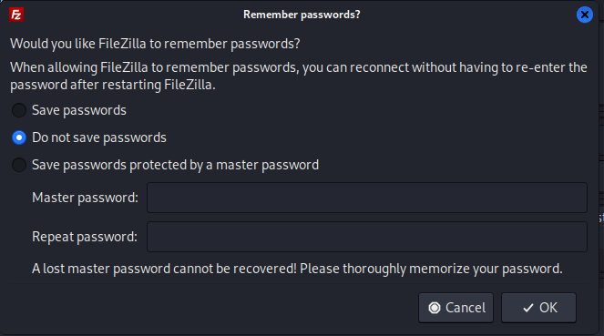

      - Se é o caso aceptar o certificado do servidor FTP premendo no botón OK:
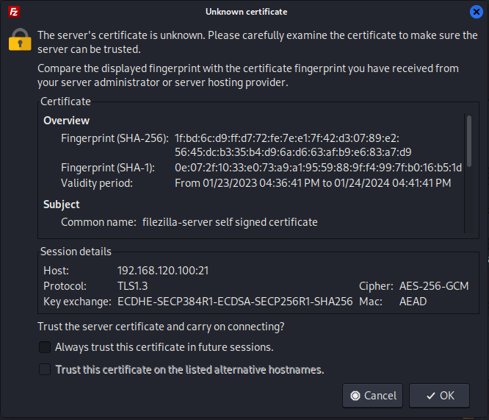

      - FileZilla: O panel esquerdo corresponde ao equipo local (cliente) e o panel dereito corresponde ao servidor ftp conectado:
- Acceder:
A) No panel esquerdo ao directorio local Downloads
B) No panel dereito ao directorio do servidor Documents/dendeocliente/

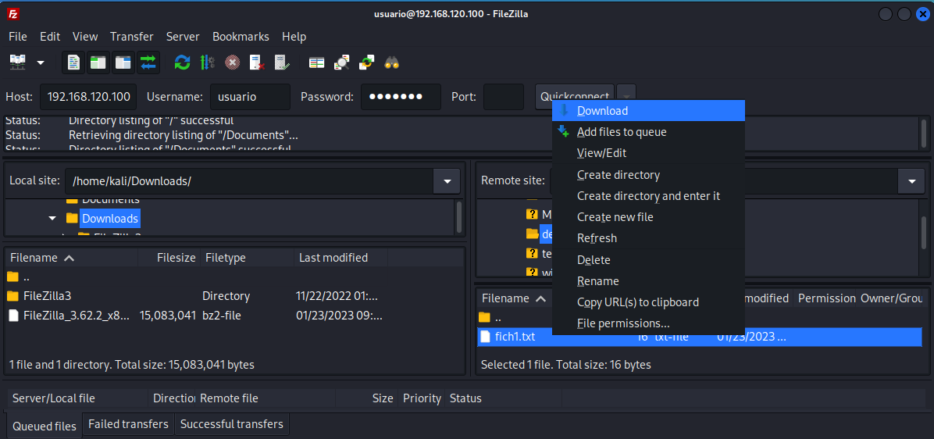
- Descargar o ficheiro fich1.txt ao equipo local ao cartafol Downloads (panel esquerdo): Premer co botón dereito do rato o ficheiro a descargar e elixir Download

f) Avisar ao docente para revisión. ₄

(b) Cliente ftp GNU/Linux: Comando ftp. Executar na anterior consola:
    - Acceder ao servidor FTP 192.168.120.100 e listar o contido do servidor:
$ ftp 192.168.120.100 #Conectar mediante o comando ftp ao servidor 192.168.120.100. Para establecer a conexión é necesario introducir unhas credenciais, neste caso imos acceder coas seguintes credenciais: usuario usuario, contrasinal abc123.
ftp> ls #Listar o contido do servidor ftp, é dicir, listar o cartafol ao que se accede no servidor remoto mediante ftp

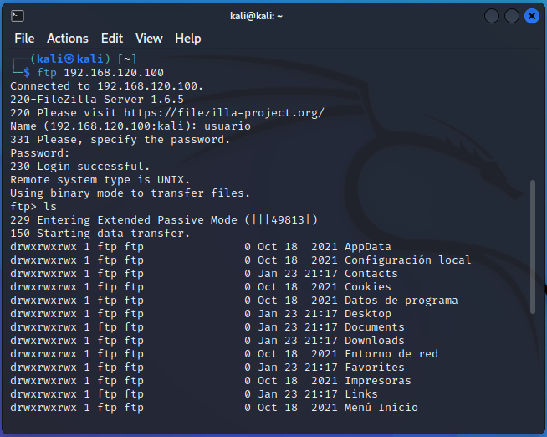

    - Listar os comandos que dispoñemos no servidor na conexión ftp establecida:
ftp> help #Listar os comandos cos que podemos traballar na conexión ftp establecida.
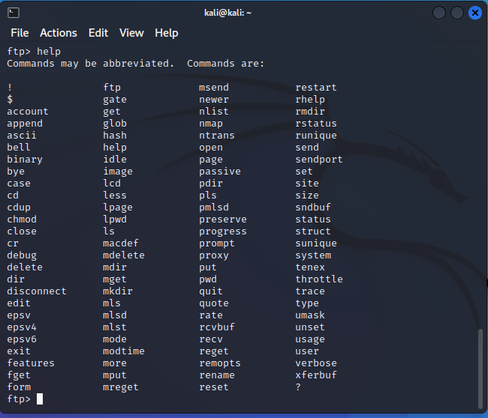

    - Acceder a un directorio do servidor e descargar un ficheiro ao equipo local:
ftp> cd Documents/dendeocliente/ #Acceder ao cartafol do servidor ftp: Documentes/dendeocliente/
ftp> ls #Listar o contido do directorio actual.
ftp> get fich1.txt #Descargar o arquivo do servidor ftp fich1.txt na ruta local dende se conectou ao servidor ftp.
ftp> exit #Pechar a conexión ftp establecida.
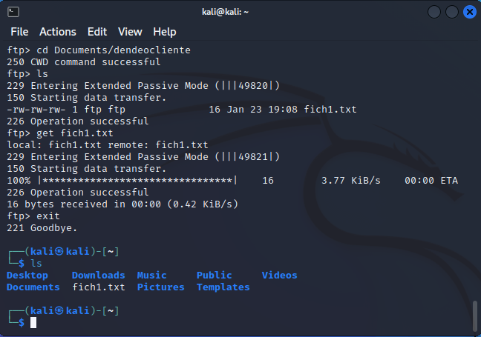

  - Avisar ao docente para revisión. ₅

- Máquina virtual HostA (Practica33-Servidor-FTP): Configurar usuarios virtuais para conexión FTP no FileZilla Server Microsoft Windows
  - Crear o directorio no sistema operativo onde o usuario virtual accederá mediante conexión FTP:
> mkdir C:\Users\ana #Crear o directorio C:\Users\ana para que o usuario virtual ana poida acceder a unha ruta do sistema operativo mediante conexión FTP. É necesario ter permisos de administrador para poder xerar o cartafol debido aos permisos do cartafol C:\Users\
  - GUI Administración FileZilla Server ➝ Users: Acceder
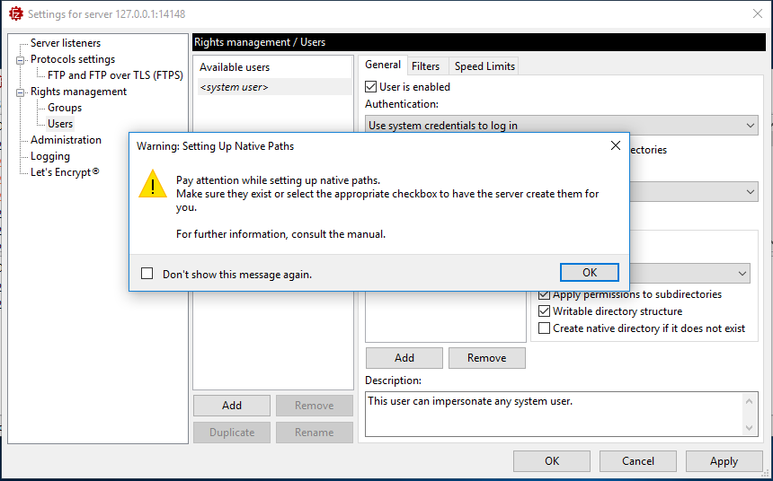

(c) Usuarios virtuais: Crear o usuario virtual ana para que poida acceder ao servidor FTP: Add
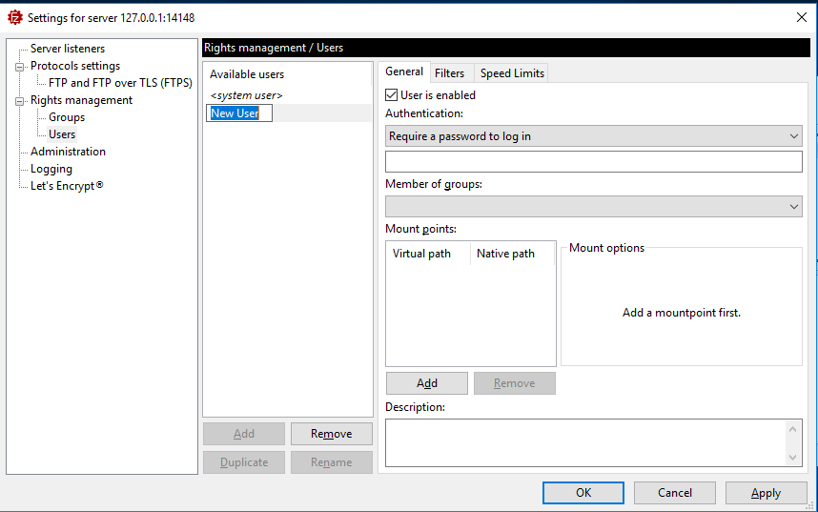

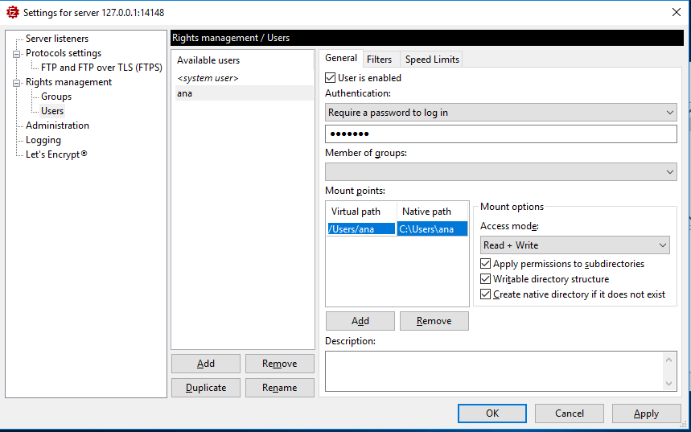

Usuario virtual: ana
Password ana : 123456
Virtual path : /Users/ana
Native path : C:/Users/ana
Access mode : Read+Write
: Apply permissions to sudirectories
: Writable directory structure
: Create native directory if it does not exist
Apply ➝ OK

Aplicamos e aceptamos a configuración indicada enriba, co cal xeramos un usuario virtual ana, é dicir un usuario que non existe no sistema operativo pero do que xa tiñamos xerado o cartafol dentro do que configuramos como o seu %USERPROFILE% para a conexión FTP: C:\Users\ana, e otorgámoslle permisos de lectura e escritura dentro deste cartafol.

- Máquinas virtuais. Hosts B e C alumnado (Practica33-Cliente-FTP)::
  - Cliente ftp FileZilla [3]: Acceder ao servidor FTP FileZilla da máquina virtual Practica33-Servidor-FTP do hostA:
      - Cubrir os campos como segue:
Servidor: 192.168.120.100
Nombre de usuario: ana
Contraseña: 123456
Puerto: 21

      - Premer no botón Conexión rápida e se é o caso Aceptar o certificado do servidor:
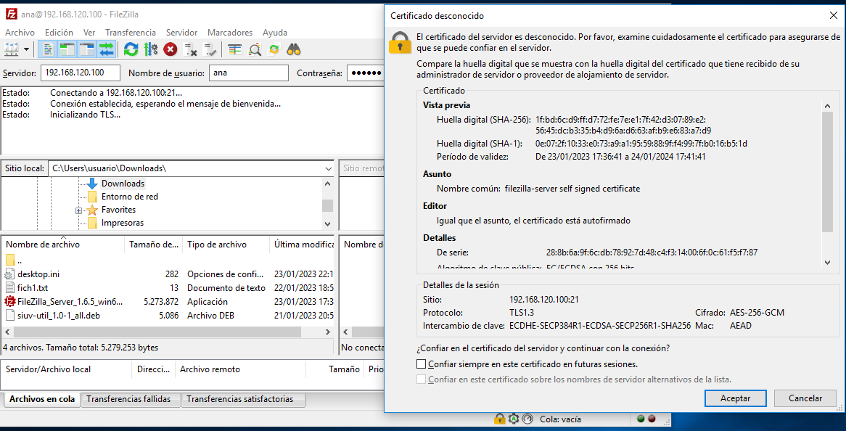
      - FileZilla: O panel esquerdo corresponde ao equipo local (cliente) e o panel dereito corresponde ao servidor ftp conectado:
A) No panel esquerdo aparece o directorio local Downloads
B) No panel dereito aparece o directorio %USERPROFILE% do usuario conectado, neste caso: C:\Users\ana
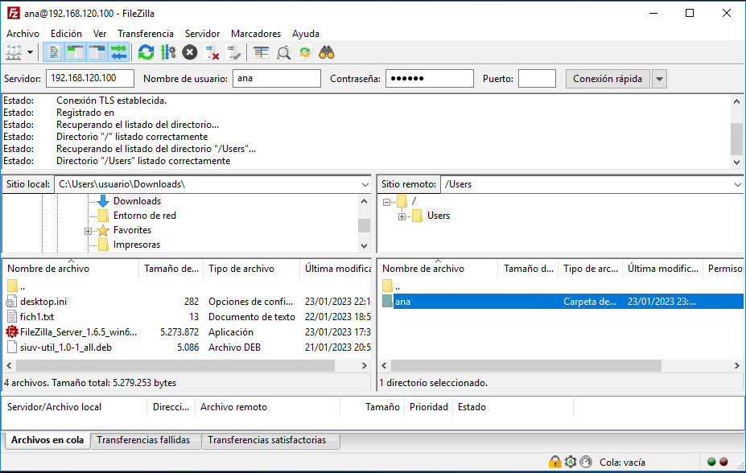

  - Cliente ftp Microsoft Windows: Comando ftp. Executar nunha consola de comandos:
    - Acceder ao servidor FTP FileZilla da máquina virtual Practica33-Servidor-FTP do hostA:
> ftp 192.168.120.100 #Para establecer a conexión é necesario introducir unhas credenciais, neste caso imos acceder cun usuario virtual coas seguintes credenciais: usuario ana, contrasinal 123456
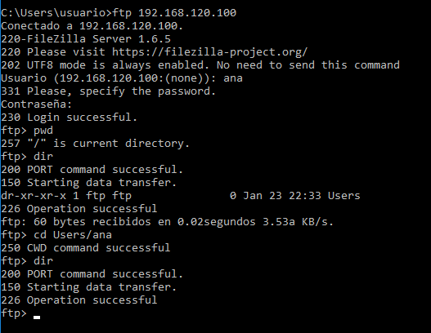

ftp> quit #Pechar a conexión ftp establecida.

- Avisar ao docente para revisión. ₆

- Razoa e contesta brevemente:
  - Se o usuario virtual ana intenta establecer conexión FTP dende as máquinas virtuais Practica33-Cliente-FTP-GNU-Linux dos hosts B e C do alumnado, que acontece? Por que?
  - Cando se accede por FTP no punto 4 co usuario do sistema usuario, é posible acceder a calquera cartafol do sistema operativo? Pódese acceder a calquera cartafol fóra da casa do usuario C:\Users\usuario ou o usuario usuario está obrigado a traballar por FTP soamente no seu propio cartafol C:\Users\usuario? Isto, é seguro?
  - Cando se accede por FTP no punto 8 co usuario virtual, non existente no sistema operativo, ana, é posible acceder a calquera cartafol do sistema operativo? Pódese acceder a calquera cartafol fóra da casa do usuario C:\Users\ana ou o usuario ana está obrigado a traballar por FTP soamente no seu propio cartafol C:\Users\ana? Isto, é seguro?
  - Crea un novo usuario virtual FTP no FileZilla Server coas seguintes características:
Usuario virtual: brais
Password ana : 654321
Virtual path : /Users/brais
Native path : C:\Users\usuario
Access mode : Read+Write
: Apply permissions to sudirectories
: Writable directory structure
: Create native directory if it does not exist
Apply ➝ OK
Que acontece? Por que?
  - Avisar ao docente para a entrega e revisión da práctica. ₇

Revisión:
₁ 2 3 4 5 6 7

